历史部分
2013年长沙市初中毕业学业水平考试试卷

一、选择题（在下列各题的四个选项中，只有一项是最符合题意的。本大题共24小题，每小题3分，共72分）
13.禹死后，启继承父位成为夏朝第二代国王，“公天下”变成了“家天下”，这标志着下列哪一制度的出现
A．禅让制 B．王位世袭制 C．分封制 D．种姓制
14.党的十八大报告首次提出建设“美丽中国”，“美丽中国”首重生态文明的自然之美。春秋战国时期的孟子也曾提出类似主张，即
A．反对以大欺小、以强凌弱 B．顺其自然，无为而治
C.“罢黜百家，独尊儒术” D.不要过分捕捞鱼鳖，要按时令进山伐树
15.中华民族的形成和发展经历了一个漫长的历史过程，在这个过程中，以中原族体和文化为中心，周边边疆族体和文化不断与中原族体和文化交流汇聚，使中原文化不断丰富，族体不断壮大。下列改革中最能反映这一现象的是
A．商鞅变法 B．戊戌变法 C．孝文帝改革 D.戈尔巴乔夫改革
16.历史上北方人口的大量南迁促进了南方经济的发展，经济重心逐渐南移。我国古代经济重心的南移完成于
A.西汉 B．魏晋南北朝 C．唐朝中后期 D．南宋
17.陈旭麓在《近代中国的新陈代谢》中指出：“这场战争，自西方人1514年到中国起，是他们积325年窥探之后的一逞。对于中国人来说，这场战争是一块界碑，它铭刻着中世纪古老的社会在炮口逼迫下赶往近代的最初的一步。”这场战争对中国的影响是
A.使中国开始沦为半殖民地半封建社会
B．开启了中国的近代化进程
C.使中国完全沦为半殖民地半封建社会
D.推翻了中国的封建制度
18.清末状元实业家张謇在“实业救国”的口号下，创办了
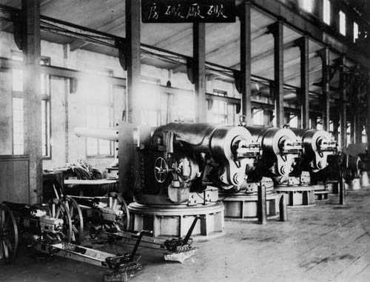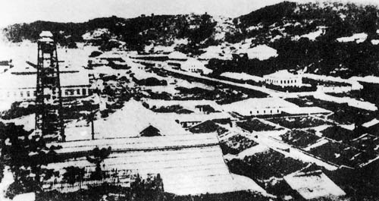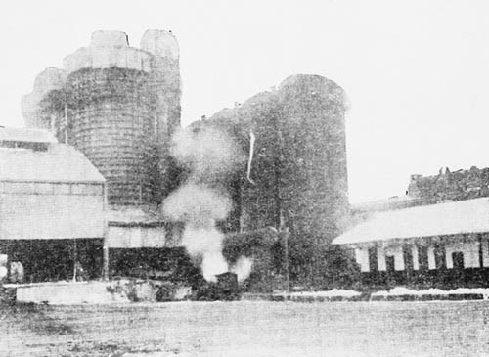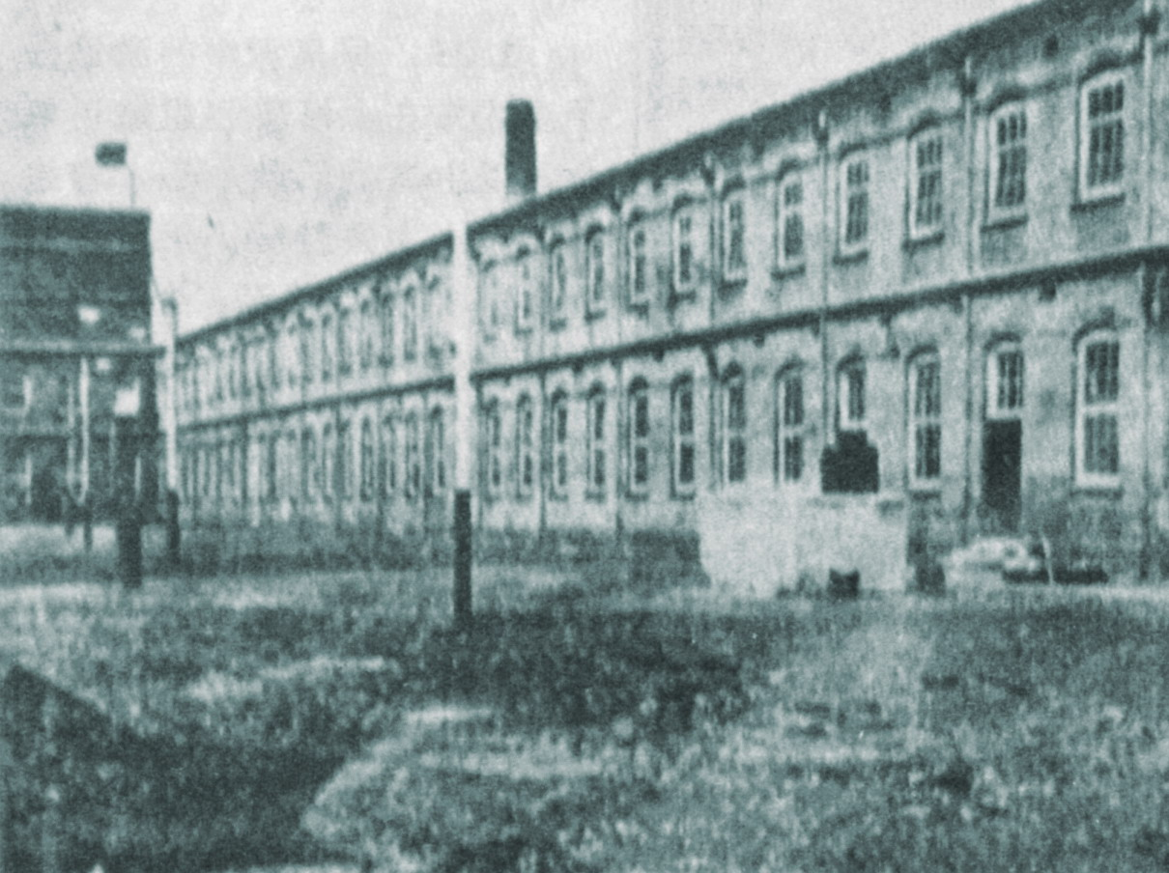
A.江南制造总局 B．福州船政局 C.汉阳铁厂 D.大生纱厂
19.某中学八年级同学进行“周恩来的外交活动”的主题探究，下列各项中与此主题有关的是
①出席雅尔塔会议 ②提出和平共处五项原则
③出席万隆会议 ④参加中国加入WTO的谈判
A.①② B.③④ C.②③ D.②④
20.下列各项成就中不属于亚非四大文明古国的是
A.埃及金字塔 B.《荷马史诗》 C.阿拉伯数字 D.《汉谟拉比法典》
21.右图是关于“世界资本主义工业生产发展图”，其中对A处的描述正确的是
A．人类进入到“蒸汽时代”
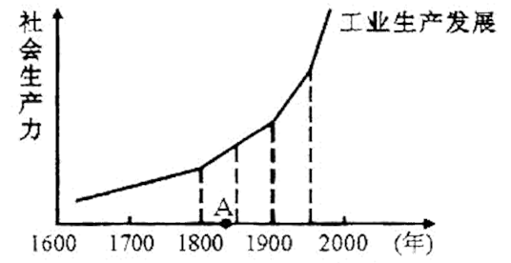
B．发明了汽车、飞机等交通工具
C．电子计算机广泛应用
D．生活中人们普遍采用电灯照明
22．某同学在网上搜集了如下关键信息：两极格局结束、欧盟成立、东方巨龙腾飞、日本的崛起、俄罗斯经济走出低谷，通过探究得出如下结论，你认为正确的是
A．大国力量保持均衡 B．当今世界多极化格局已经形成
C．世界政治格局朝着多极化方向发展 D．美国建立起了单极世界霸权
23.1927年，毛泽东在湘赣边界领导了
A．秋收起义 B．南昌起义 C.长沙起义 D．武昌起义
24．习近平主席指出“中国梦归根到底是人民的梦”，梦想将长沙打造成“国际稻都”、有“杂交水稻之父”之称的科学家是
A．陈国达 B.袁隆平 C.刘筠 D．黄伯云
二、判断题（判断下列行为和说法是否正确，正确的在答题卡上将“T”涂黑，错误的在答题卡上将“F”涂黑。本大题共10小题，每小题2分，共20分）
30．北宋时，指南针广泛应用于航海。
31.甲午中日战争中致远舰管带邓世昌指挥舰艇迎战敌舰，不幸壮烈殉国。
32．世界三大主要人种指的是黄种人、白种人、黑种人。
33．成立于20年前的欧盟是世界上最大的经济体。
34.湖南浏阳出土的四羊方尊是世界现存最大的青铜器。
五、材料题（本大题共3小题，40题10分、41题15分、42题15分，共40分）
40.科举制是中国古代重要的人才选拔制度，研究科举的历史，有助于正确认识今天的高校招生考试和公务员考试。阅读下列材料，回答问题：
材料一：科举入仕，是1300年间几乎所有的知识分子梦寐以求的共同理想和奋斗目标，就像当代知识分子多数参加过高考一样，科举时代读书人从未应过科举的只是少数……无论科举制与现代的文官制度在考试内容和实施环境上有何根本差异，但两者采用公开考试、平等竞争的精神是相同的……一千多年科举考试史不断证明，在重人情与关系的社会文化环境中，只有通过公平的考试竞争才能有效的解脱人情困扰，才能较好的选拔人才。
——摘编自《中国科举文化》
材料二：“有人于此，一习八股，则心不得不细，气不得不卑，眼界不得不小，意味不得不酸，形状不得不寒，肚肠不得不腐。”“八股一日不废，则天下一日犹不得太平也！”
----摘自（明）张岱《石匮书》
请回答：
(1)魏晋时期的政府官员主要来自哪个阶层？（2分）根据材料一指出科举制有何优点？（2分）近代历史上提出“师夷长技以制夷”的湖南籍进士是谁？（2分）
(2)根据材料二结合所学知识回答，为何“八股一日不废，则天下一日犹不得太平也”？（2分）科举制度最终于哪一年被废除？（2分）

41．政治文明的演进经历了漫长而艰难的过程。阅读下列材料，回答问题：
材料一：“论中国政治制度，秦汉是一个大变动。唐之于汉，也是一个大变动。倘使我们说，中国传统政治是专制的，政府由一个皇帝来独裁，这一说法，用来讲明清两代是可以的。” -----摘自黄仁宇《中国大历史》
材料二：“凡未经议会同意，以国王权威停止法律或停止法律实施之僭越权力，为非法权力。”“凡未经议会准许，借口国王特权，为国王而征收，或供国王使用而征收金钱，超出议会准许之时限或方式者，皆为非法。” ——摘自英国《权利法案》
材料三：美国1787年宪法把国家权力分为立法、司法和行政三部分。国会由参议院和众议院组成，掌握立法权；总统是国家元首、政府首脑和军队总司令，掌握国家行政大权；最高法院掌握司法权，对法律拥有最高司法解释权。三者平等独立，但互相制约，以防止专制的出现。 —--摘编自人教版高中历史教材必修1
请回答：
(1)材料一说“秦汉是一个大变动”，请问此“大变动”指的是秦朝创立的哪一重要的政治制度？（2分）该制度是由谁创立的？（2分）请举一例清朝相关史实说明“政府由一个皇帝来独裁”的观点。（2分）
(2)材料二反映了英国的《权利法案》以什么形式对国王的权利进行明确的制约？（2分）通过《权利法案》英国确立了怎样的政治体制？(2分)
(3)根据材料三指出《1787年宪法》有何重要作用？（2分）
(4)结合材料及前面的问题，谈谈你对民主和专制的认识。（3分）

42.经济全球化已成为世界发展的一种趋势。阅读下列材料，回答问题：
材料一：直到1500年，种族隔离现象遍及全球。所有黑人都生活在非洲，所有白人或高加索种人都生活在欧洲和中东，所有的蒙古种人都生活在东亚和美洲，所有澳大利亚种人都生活在澳洲。大约1500年，……诸种族不再互相隔绝，因为成千上万的人自愿或不自愿的移居到了新的大陆。由于欧洲人在这一全球运动中处于领先地位，因此，正是他们支配了这个刚刚联在一体的世界。
——摘自斯塔夫里阿诺斯《全球通史》
材料二：本协议缔约方，认识到……需要积极努力以确保发展中国家……在国际贸易增长中享有一个与其经济发展需要相适应的份额；热切希望达成互惠和互利的安排，大量减少关税和其他贸易壁垒，消除国际贸易关系中歧视性待遇……
——《世界贸易组织协定》
材料三：有专家指出： “在20世纪70年代中期经济全球化刚刚起步之时……20世纪90年代初经济全球化潮流真正形成之时……本世纪初经济全球化加速扩张之时，中国踩着历史的节奏，每一步都没有落空。”然而，入世以来，随着对外贸易量的增加，我国出口商品遭受的反倾销诉讼也在上升。某些发达国家对我国商品设置贸易壁垒、采取歧视政策。
请回答：
(1) 1500年前后的哪一重大历史事件使得“诸种族不再互相隔绝”？（2分）根据材料一结合所学知识分析该历史事件对世界历史发展进程有何影响？（2分）
(2)世界贸易组织成立于哪一年？（2分）根据材料二指出，在经济全球化过程中，发展中国家面临怎样的机遇？（2分）而实际上在国际竞争中发展中国家常常处于怎样的境地？(2分)
(3) 20世纪70年代末，中国为融入经济全球化潮流在哪一次会议上作出了实行改革开放的伟大决策？（2分）在我国最早建立的四个经济特区中，有对外开放“窗口”之称的是哪一个？(1分)
(4)针对材料三中发达国家对中国商品的反倾销，中国政府应如何应对？（2分）

六、探究题(14分)
43.国共关系是指中国国民党与中国共产党成立以来的关系。国共双方从20世纪20年代起多次对抗与合作，深刻影响着中国政治与两岸关系，是中国近现代史的缩影。历史证明：国共之间“合则两利，分则两伤”。结合所学知识，探究下列问题：
(l)中国同盟会是国民党的前身，在同盟会的成立大会上，被选举为总理的是谁？（2分）
(2)国共关系呈现多次对抗，其根源是两党所代表的阶级利益不同，蒋介石为首的国民党代表了大地主、大资产阶级利益，请问中国共产党代表谁的利益？（2分）请举一例史实说明国共两党之间“分则两伤”。(2分)
(3)国共之间“合则两利”，请问第二次国共合作取得的最大成果是什么？（2分）
(4)改革开放以来，中国政府对台的基本方针是什么？(2分)如果当前国共两党再度合作，其目的是什么？(2分)请分析无论何时国共两党合作的根本出发点应是什么？(2分)
2013年长沙市初中毕业学业水平考试试卷
文科综合参考答案及评分标准

一、选择题（本大题共24小题，每小题3分，共72分）
题号 | 13 | 14 | 15 | 16 | 17 | 18 | 19 | 20 | 21 | 22 | 23 | 24
答案 | B | D | C | D | A | D | C | B | A | C | A | B
二、判断题（本大题共10小题，每小题2分，共20分）
题号 | 30 | 31 | 32 | 33 | 34
答案 | F | T | T | T | F
五、材料题（本大题共3小题，40题10分、41题15分、42题15分，共40分）
40．（1）高门权贵；公开考试、平等竞争（或公开、公平、公正）；魏源
（2）八股取士束缚了知识分子的思想； 1905年。

41．（1）封建专制主义中央集权制度； 秦始皇（或嬴政）；设军机处帮助皇帝处理政事，军机大臣听命于皇帝。
（2）法律形式；君主立宪制
（3）确立三权分立的原则，三者互相制约，以防止专制的出现
（4）专制导致独裁暴政；民主依靠法律来确立和保障；民主有利于防止专制和暴政；从专制到民主，从人治到法治是历史发展的趋势。（言之有理即可）

42．（1）新航路的开辟；世界开始连成一个整体，促进了资本主义的产生和发展
（2）1995年；为发展中国家带来了参与国际竞争赶超发达国家的机会；不利境地
（3）十一届三中全会；深圳
（4）如：主动熟悉经济全球化规则，按照世贸组织原则办事，制定防范风险的有效政策；进一步深化改革开放；加大科技创新的力度，提高自身产品的科技含量，提升国家竞争力等。（言之有理即可）

六、探究题（14分）
43．（1）孙中山
（2）工人阶级（无产阶级）或整个中华民族的利益；
二十世纪二十年代的国共分裂对峙，给日本侵略中国以可乘之机；四十年代国共分裂导致全面内战，台湾至今与大陆分离。（任答出其中一例即可）
（3）取得了抗日战争的胜利
（4）“和平统一，一国两制” ； 实现祖国统一； 有利于中华民族的根本利益（意思相近即可）

